

**Внесение нового контрагента в 1С, с договором и карточкой клиента**

Для внесения нового контрагента в 1С, необходимо получить от него все данные, номера телефонов, эл. почту, реквизиты и тд.

После чего получить договор или предоставить наш для подписания контрагентом, перед подписанием с нашей стороны, договор сканируется и отправляется на проверку нашему Юристу, через задачу в битриксе.

После проверки Юрист передает договор на НО2 для подписания.

В это время НО7/8 может внести и создать нового контрагента в 1С, для этого все полученные данные передаем НО7/8:

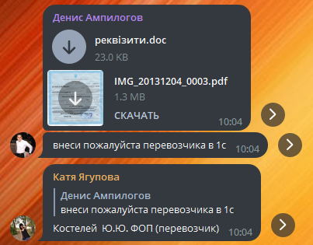

После в 1С, появляется данный контрагент, передаем название Юристу и он добавит в 1С договор для работы с данным контрагентом.

Для того чтоб самому внести или корректировать данные с карточкой клиента, необходимо через справочник зайти во вкладку контрагенты:

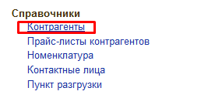

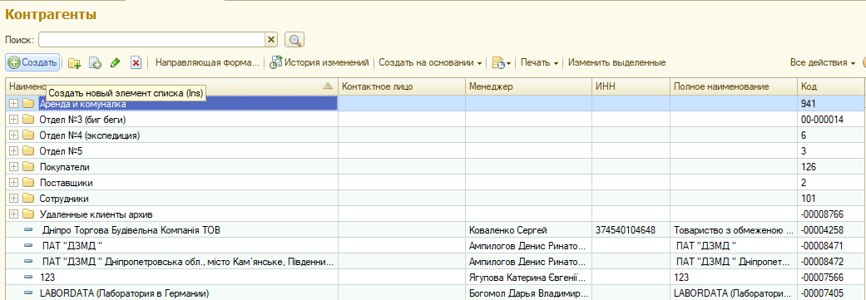

После чего мы можем или создать, или выбрать через поиск нужную карточку и редактировать:

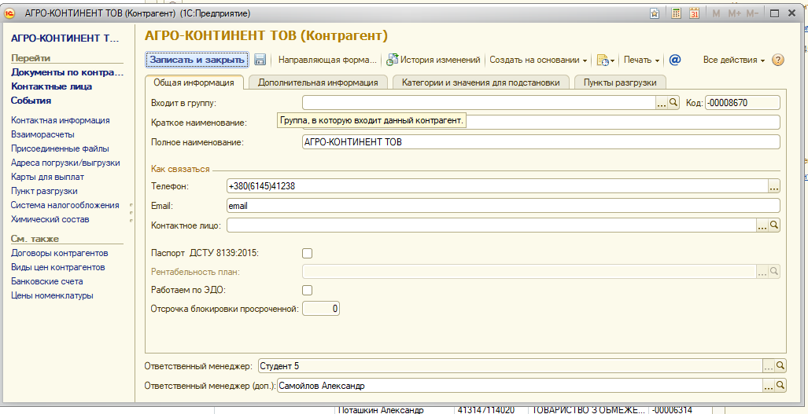

* В случае с Европейскими контрагентами, действуем также только через базу 1с Европы.